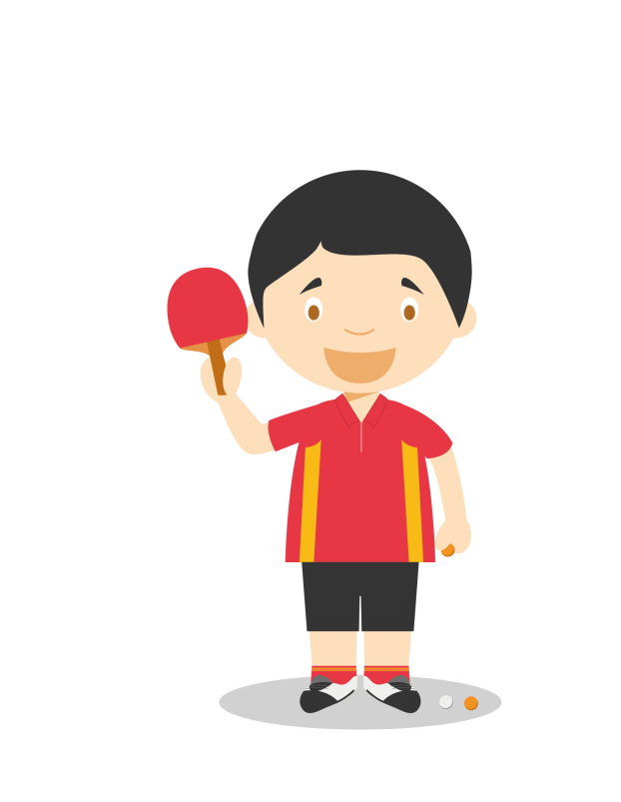

吉祥物

吉祥物名为“兵兵”，有军人之意，设计灵感来源于中国一级保护野生动物——中华鲟。中华鲟棱角分明的外形与军人坚韧硬朗气质契合；含“中华”二字，且主要生活在长江流域，表明东道主身份；吉祥物造型活泼可爱，其阳光、自信的造型赢得了世人的喜爱，一经发布迅速成为国际网红。

会徽

会徽名为“和平友谊纽带”， 由“五角星”“和平鸽”“彩带”“7”等元素构成。“五角星”突出军队特征；第一颗星形似“和平鸽”，传递和平发展理念；“彩带”造型象征 “一带一路”国际合作愿景，又形似长江、汉江两江交汇自然地貌；彩带呈“7”字型，象征第七届世界军人运动会。

你知道“世界军人运动会”吗？

答：世界军人运动会是国际军事体育理事会主办的全球军人最高规格的大型综合性运动会，自1995年开始每四年举办一

届，会期7至10天，是和平时期各

国军队展示实力形象、增进友好交流

、扩大国际影响的重要平台，被誉为

“军人奥运会”。

武汉军运会文明公约

　　“武汉军运会，文明我先行；观赛守秩序，助威显水平；衣着宜得体，言谈要和气；宠物请管好，娱乐不扰邻；高空勿抛物，临街齐整美；垃圾不乱扔，公厕无异味；吐痰莫随地，禁烟须牢记；人多请排队，车多莫乱停；争当志愿者，服务见真情；公约大家定，你我齐践行。

**当好军运会小小东道主**